Sensores de Monitoramento para Menores Despesas com Defensivos Agrícolas
Grupo 4
Tecnologia da Informação - Pesquisa e Inovação

Data: 04/2024
Nome dos Integrantes: Caio Acayaba Furtado, Enzo Domingues Kassawara, Gabriel Gomes Corrêa, João Pedro de Souza Oliveira Antonio e Lucas Pereira Canuto.

- Contexto
A Revolução Verde foi uma transformação tecnológica, que trouxe modernização na agricultura brasileira a partir da segunda metade do século XX. Durante esse processo, novas formas de agricultura surgiram, como as sementes geneticamente modificadas, maquinários agrícolas e os insumos químicos como fertilizantes e agrotóxicos. A fronteira agrícola expandiu-se com intuito de aumentar a produção alimentícia e erradicar a fome no mundo, gerando empregos em áreas de clima extremo. A agricultura foi sendo acolhida em regiões como o Centro-Oeste e o Nordeste do Brasil, especialmente no Matopiba, um acrônimo que junta as iniciais dos estados do Maranhão, Tocantins, Piauí e Bahia.
O Brasil consolidou-se como um dos principais produtores e exportadores agrícolas globais. A soja lidera como a principal cultura agrícola, sendo também o carro-chefe das exportações do setor. Além da soja, o país destaca-se na produção de milho, café, cana-de-açúcar e algodão.
Segundo Ministério do Desenvolvimento, Indústria, Comércio e Serviços (MDIC), conforme divulgado no relatório mensal elaborado pela Secretaria de Comércio Exterior (SECEX) sobre a Balança Comercial Brasileira, referente a 2023, observa-se que, de acordo com o relatório, o Brasil bateu recorde de exportações no ano passado, sendo de 339,7 bilhões de dólares, crescimento de 1,7% em relação a 2022. O saldo comercial (diferença entre exportações e importações) também foi inédito: 98,8 bilhões de dólares, isto é, um aumento de 60,6% em relação ao ano anterior (61,5 bilhões). O relatório aponta ainda que o setor agropecuário correspondeu a 24% das exportações brasileiras, somando US$81,5 bilhões em 2023, com crescimento de 9% ao longo do ano. Os itens mais exportados foram: soja, com 15,6% de participação; óleos brutos de petróleo ou de minerais betuminosos e outros. O que mostra que a importância do agronegócio é indiscutível no Brasil e no mundo. Em termos de economia, ele é responsável por 42% de tudo o que o nosso país exporta, além de ser responsável por 37% dos empregos gerados, o equivalente a 18 milhões de empregos diretos e indiretos. Também deve ser dado um especial destaque para o papel do agronegócio brasileiro na geração de riquezas, pois ele é responsável por mais de 30% do Produto Interno Bruto (PIB) do Brasil.
Pode-se dizer que o agronegócio abrange os três setores da economia: o primário, por meio da produção rural; o secundário, por meio das agroindústrias e indústrias de insumos agrícolas; e o terciário, por meio do transporte e da comercialização dos bens agropecuários, como a soja, o café, a cana-de-açúcar e muitos outros.
A soja, um grão amplamente consumido em todo o mundo, representa um mercado extremamente grande. De acordo com dados do Departamento de Agricultura dos Estados Unidos (USDA). Na safra de 2022/2023, a produção mundial atingiu 369,029 milhões de toneladas, com o Brasil, um dos principais produtores de commodities do mundo, liderando a produção com 42% do total, alcançando 156 milhões de toneladas.

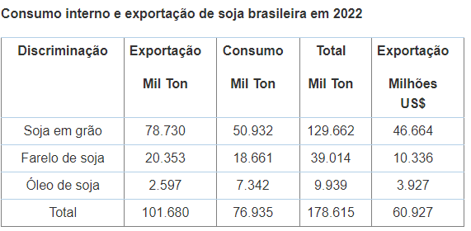
Fonte: Abiove; Ministério da Economia/Secex.
Embora muitos possam supor que a soja seja utilizada principalmente para consumo humano, a maior parte é na verdade destinada à alimentação animal. De acordo com a União de Cientistas Preocupados (UCUSA), afiliada ao Instituto de Tecnologia de Massachusetts (MIT), aproximadamente 70% a 75% de toda a produção mundial de soja é transformada em ração para bovinos, suínos, aves e peixes destinados ao consumo humano. Além disso, uma parcela significativa é direcionada para a produção de biodiesel, um combustível vegetal. Ainda segundo a UCUSA, apenas 6% de toda a soja produzida é diretamente destinada ao consumo humano.
O planejamento das aquisições e a produção de itens é necessário para o plantio da soja. Entre os itens, estão os fertilizantes (conjunto de substâncias que disponibilizam nutrientes na terra para que a planta se desenvolva), sementes, equipamentos, água para irrigação, herbicidas (controlam a população de ervas daninhas), inseticidas (controlam a população de insetos), fungicidas (controlam a população de fungos). A produção começa com o planejamento agrícola, nessa etapa o produtor vai estabelecer o uso de fertilizantes, os defensivos agrícolas e outros produtos que podem trazer uma melhor qualidade da soja. Atualmente os produtores de soja buscam as sementes desenvolvidas com biotecnologia como a Roundup Ready (são sementes de soja, que são tolerantes a herbicidas) ou a Intacta (são sementes, que possuem uma série de características que a tornam mais produtiva e resistente). No planejamento, as condições climáticas, onde o grão vai ser plantado e o tempo, devem ser organizados com o calendário agrícola (uma ferramenta de consulta que mostra os melhores períodos para a semeadura, manejo e colheita). O uso da tecnologia e de maquinários (conjunto de máquinas utilizado para a produção de um determinado produto).
Com tudo planejado, começa a preparação da terra e a plantação dos grãos. Uma boa preparação da terra garante que o ambiente terá qualidade para a germinação e ajuda no rendimento dos grãos. Tal processo pode ser ajudado por maquinários, que aumentam o aproveitamento dos insumos. O manejo da plantação é outro ponto importante, pois se feita de forma efetiva, ocorre uma boa colheita.
Respeitando o tempo devido, chega na etapa de colheita, a qual será determinado a qualidade dos grãos e a produtividade dos grãos. O uso de máquinas especializadas, diminui o desperdício da plantação. A colheita é uma parte essencial, pois a depender do momento que é feita, a finalidade do grão é determinada.
Mesmo tendo tomado todos os cuidados anteriores para garantir uma melhor produção, existe um problema já muito antigo que se mantém, apesar dos avanços tecnológicos. As pragas são inimigas históricas dos produtores rurais por terem o poder de devastar plantações e, por conseguinte, os lucros vindouros de uma colheita farta. Algumas pragas que afetam a soja são: mosca-branca, lagarta-da-soja, percevejo-marrom, percevejo-verde, percevejo-verde-pequeno e a ferrugem asiática. Cada uma dessas afeta as plantações de uma forma negativa, mas com meios de ação diferentes.
Os percevejos e as lagartas que afetam a soja podem contaminá-la com doenças como a “soja louca” e outras, que podem causar desde enrugamento nas folhas até estrago severo nos grãos (ocasionando a impossibilidade de venda). Além disso, o percevejo-verde-pequeno e as lagartas consomem a seiva e as folhas das plantas de soja, matando-as. Todos esses se reproduzem em temperaturas de 20ºC até 32ºC, sendo que em 25ºC podem ocorrer as superpopulações. Os percevejos e as lagartas podem causar até 60% de perda produtiva de toda a safra. A mosca-branca, por sua vez, pode causar uma média de 30%, mas que varia de 20% a 100% de perda na produtividade da soja, a depender apenas, de sua densidade populacional. A mosca-branca se alimenta da seiva das plantas, desnutrindo-as, injeta toxinas ao fazer isso e ainda altera o desenvolvimento das plantas, tornando as improdutivas ou até matando-as. A mosca-branca se reproduz em temperaturas de 16ºC até 25ºC, sendo que a depender da temperatura, seus ovos podem eclodir em 70 dias (16ºC) ou em apenas 22 dias (25ºC). Além disso, as condições ideais de reprodução também incluem baixa umidade do ar (umidade do ar refere-se à água em suspensão no ar). Por fim, a peste mais preocupante atualmente nas plantações de soja do Brasil é a ferrugem asiática, um fungo que por si só dá nome a um consórcio do governo, mais precisamente, um braço da EMBRAPA (Empresa Brasileira de Pesquisa Agropecuária), criado em 2004 para estudar estratégias de combate a essa praga, o Consórcio Antiferrugem. A ferrugem-asiática (Phakopsora pachyrhizi) é um tipo de fungo que afeta várias plantas, dentre elas, a soja. A ferrugem asiática começou durante a safra dos anos de 2001/2002 no Paraná.
Onda de calor, fenômeno atmosférico o qual é caracterizado pelo aumento anormal das temperaturas em determinadas localidades, ou seja, que ultrapassam as temperaturas máximas normais para determinada localidade. Elas são causadas por uma alta pressão que impede o ar quente de se movimentar por um período, permanecendo parado por um determinado tempo, normalmente dias. A ocorrência desses fatores está associada a aproximação de frentes frias e o atual evento chamado “El Niño”, que é um fenômeno da natureza caracterizado pelo aquecimento anormal das águas do oceano Pacífico, alterando temporariamente a distribuição de umidade e calor no planeta, principalmente nas áreas tropicais.
Como consequência das ondas de calor, nota-se um aumento da umidade do ar, um evento climático que corresponde a quantidade de vapor d´água em suspensão na atmosfera, que atua na amplitude térmica e na ocorrência de chuvas, estando diretamente relacionado à fatores como, maritimidade, massas de ar, correntes oceânicas e a vegetação. A umidade pode variar em diferentes quantidades na atmosfera do planeta, e, ela está mais presente em regiões de baixa latitude que estão localizadas entre os trópicos, pois se concentram climas caracterizados por serem quentes e úmidos. Um grande exemplo disso é a região Sul do brasil, mais especificamente as partes que estão situadas no litoral, apresentando o maior índice de umidade, chegando a até 90%. Outro fator que é afetado pela umidade é a sensação térmica, pois ela aumenta a percepção do calor num ambiente quente com alta umidade.
Com isso dito, nota-se que a temperatura em torno de 15ºC a 25ºC e umidade relativa do ar entre 75% a 80%, a proliferação da Ferrugem-Asiática, a pior praga da soja no tempo recente, fica favorecida e com essas condições cumpridas, afeta diretamente a produção de soja no Brasil. A ferrugem se espalha através de um ciclo, começando pelos esporos trazidos pelo vento de alguma área vizinha, que se hospedam nas plantas durante a entressafra, que é um período que ocorre após o fim da colheita principal, até o início de um novo ciclo produtivo, que podem variar de anuais ou perenes, ou seja, que duram vários anos ou são permanentes e não precisam ser replantadas. Em condições amigáveis de alta temperatura e molhamento foliar, termo usado para todas as formas de água no planeta, neste caso específico, a umidade, o fungo germina e penetra na folha, rompendo a epiderme, a camada mais externa do corpo primário da planta, para colonizar os tecidos. Em cinco dias é possível ver os primeiros sintomas, reconhecidos como: pontos escurecidos com 1 a 2 mm de diâmetro, podendo ser observados olhando a folha contra um fundo claro ou uma lupa de 20x a 30x de aumento. De quatro a seis dias, também é possível visualizar as “urédias”, local onde o fungo continua se reproduzindo e novos esporos vão sendo liberados. Cada “urédia” é capaz de produzir esporos por aproximadamente 21 dias e esses esporos vão iniciar novas infecções na mesma safra e sendo capaz de invadir outras safras, pois são levadas pelo vento. No fim do ciclo de plantação o fungo se aloja e consegue sobreviver em outras plantas, como as tigueras (plantas resultantes do brotamento não-intencional de sementes da colheita passada).

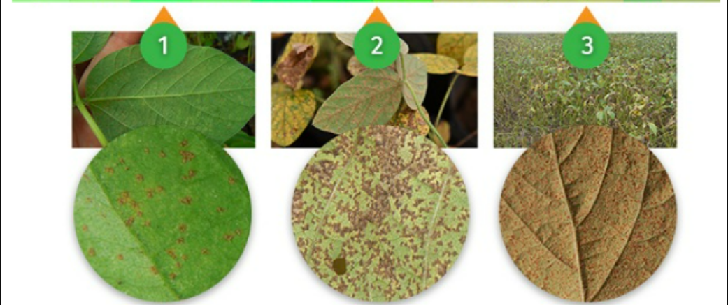
Estágios da Ferrugem-Asiática numa folha de soja.
O fungo é capaz de provocar perdas de até 90% do rendimento de grão. No ano em que foi descoberta (2001), foi notado em mais de 50% das áreas de soja no Brasil. Representando, segundo a Empresa de Pesquisa Brasileira Agropecuária (EMBRAPA), perdas de rendimento variando de 30% a 75%, no total, que somou perdas de 596.200 toneladas, o que equivale a US$ 125.513 milhões.
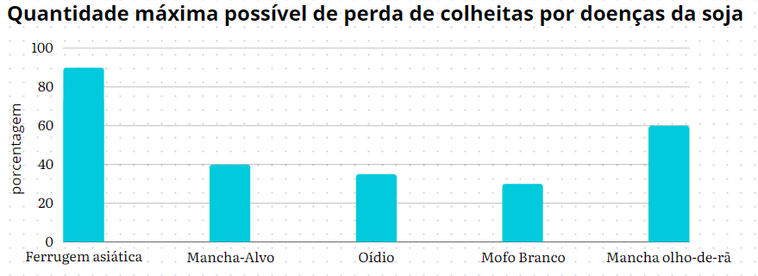Fonte: Aegro

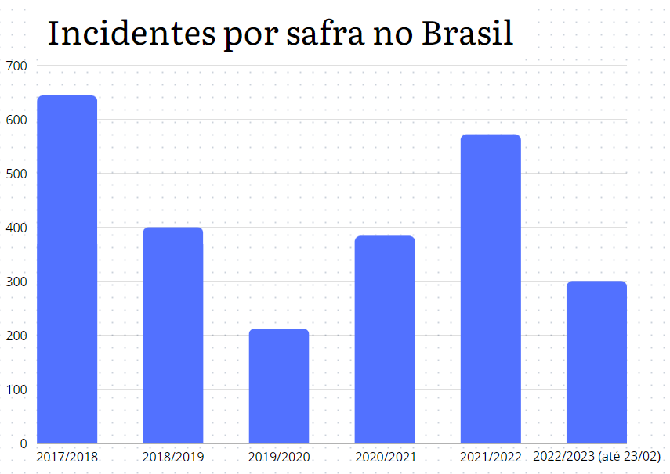
Fonte: Consórcio Antiferrugem.
Os prejuízos vêm sendo somados até os dias de hoje, segundo o consórcio antiferrugem, seus custos em esforços para prevenção e combate do fungo ultrapassam os 2 bilhões de dólares por safra.
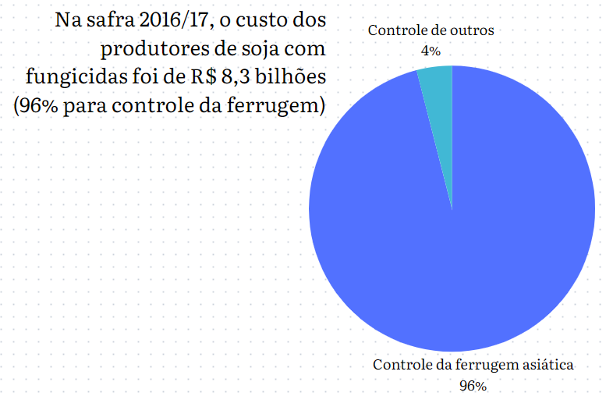
Fonte: Cepea-Usp
De acordo com o Canal Rural, a ferrugem asiática continua aparecendo atualmente nas safras de 2023 e 2024, com os casos disparados, sendo 234% de aumento de suas ocorrências, com 111 casos registrados, sendo eles 83 no Paraná, 17 no Rio Grande do Sul e 4 em Santa Catarina, além de 3 casos em São Paulo, 2 em Minas Gerais e 2 no Mato Grosso do Sul. Isso se dá por conta das ondas de calores recentes devido a ebulição global, sendo um fator gravíssimo pelo fato de algumas dessas regiões fazerem parte do Sul e Sudeste, que estão apresentando casos de calor recorde e alta umidade, facilitando todo o processo de desenvolvimento da Ferrugem-Asiática.

Nas fazendas da BrasilAgro, uma das maiores empresas que gerencia fazendas e propriedades rurais do Brasil, em um de seus relatórios entregue aos investidores, informou que registrou um prejuízo de 5,8 milhões de reais por conta de sazonalidades. Desse prejuízo, estima-se que os gastos com defensivos agrícolas somam 20%. Segundo a CONAB (companhia nacional de abastecimento), observa-se que os gastos mais expressivos do total de uma fazenda de soja de 1997 até 2023, são em 1º Lugar os fertilizantes e em 2º, os defensivos agrícolas. Então, se os defensivos agrícolas não são os maiores em custo, por que focar na economia deles? Porque apesar de não serem os mais expressivos, em casos de contingência, os custos com os defensivos agrícolas podem dobrar. E isso depende do monitoramento das condições ideais e ou necessárias para a aplicação dos defensivos agrícolas e, em casos de mau uso dos defensivos, as plantações podem chegar a perdas de 90%.
Os problemas no desperdício dos defensivos agrícolas são tanto na hora da decisão de quando aplicar quanto e quem aplica, já que os funcionários encarregados disso não costumam utilizar medidas precisas e vão no popular “Quanto mais, melhor”. Seguem os gráficos que corroboram os fatos apresentados:

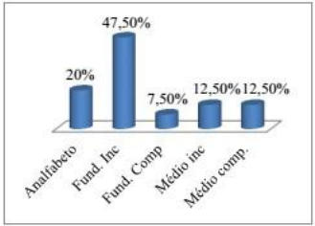
Escolaridade dos operários responsáveis pela aplicação dos defensivos
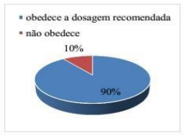
Conformidade com a dosagem recomendada

Na cidade de Sorriso, no Mato Grosso, líder na produção de soja no Brasil, teve, em 2023, 23% de seus gastos em agrotóxicos nas plantações transgênicas (soja modificada geneticamente para mais durabilidade e produtividade) e 26% na soja sem modificação genética. Com isso, esses valores representam por volta de 1200 reais em um mês em uma fazenda. Em um ano, nessa mesma fazenda, os valores chegam a aproximadamente R$ 14400. Estima-se que com a aplicação controlada e com menos desperdício, pode-se obter uma redução de até 25% dos gastos com os defensivos agrícolas, ou seja, seriam gastos 10800 reais nessa fazenda nesse mesmo ano. Escalando essas porcentagens a nível de Brasil, nota-se que dos 2,8 Bilhões de dólares gastos no brasil com todos os gastos nas plantações com defensivos, poder-se-ia obter uma economia de U$700 milhões.

- Objetivos

- Desenvolver e implantar um sistema que através de sensores de umidade e temperatura numa placa Arduino, possam recolher dados sobre a variação de temperatura e umidade em determinados períodos.

- Desenvolver e implantar uma aplicação web afim de fornecer uma dashboard gráfica que consome o banco de dados obtidos pelos sensores para melhor visualização das informações.

- Justificativa
Economizar em até 25% das despesas com defensivos por safra de soja.

- Escopo, Premissas e Restrições
Escopo:
4.1 - Descrição resumida do projeto
A SafeSoy tem o âmbito de trazer por meio de um projeto uma oportunidade no agronegócio de soja no Brasil, que é um dos maiores produtos da exportação do país e um dos insumos mais consumidos em diversas partes do mundo, na qual recentemente passa por perdas de produção por conta das grandes variações das condições climáticas do país, que propiciam em maiores infestações de pragas e fungos que destroem ou abaixam a qualidade das plantações, sendo uma das principais grandes proliferações a da ferrugem asiática nas plantações de soja, sendo o gasto com defensivos agrícolas muito custosos, sendo para tanto não ter a proliferação dessas pestes quanto para não ter riscos para perder toda a safra, mostrando que o controle preciso dos agrotóxicos é necessário.
Portanto, a proposta do nosso projeto é trazer por meio de sensores um controle mais eficiente da temperatura e da umidade das safras, que são fatores cruciais para o monitoramento de infestações, onde instalaremos os sensores(arduinos) dentro dos cultivos para a captação desses dados e usá-los para notificar se o ambiente está favorável para a reprodução da ferrugem asiática por meio de um site, no qual será usado banco de dados para armazenar essas informações, sendo assim, a importância e objetivo do nosso projeto é a diminuição em 25% das despesas com defensivos agrícolas, além de programas para aumentar a precisão do desenvolvimento da safra.

4.2 - Resultados Esperados
No projeto final será entregue:
- A implantação dos sensores(arduinos), por meio de IDEs, nas plantações para a captação dos dados de temperatura e de umidade.
- Um site para a visualização dos setores que estão com a temperatura e/ou umidade críticas, gráficos específicos sobre cada área da fazenda e a probabilidade de proliferação da ferrugem asiática.
- Banco de dados no MySql com as tabelas armazenando os dados dos arduinos e dos logins do site.
- Simulador financeiro para calcular quanto de gastos serão cortados com o nosso projeto
4.3 - Requisitos
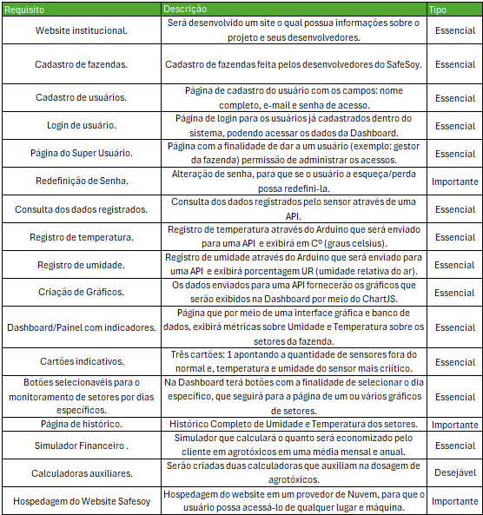

4.4 - Limites e exclusões
- O orçamento disponível será definido pela empresa contratante mediante às necessidades do projeto.
- O arduino não poderá receber alimentação de energia elétrica durante à noite ou no inverno (se for no Sul).
- A equipe do projeto estará disponível para trabalhar de segunda à sexta das 15:45h às 17:00h e nos sábados das 13:00h às 19:00h.

4.5 - Macro cronograma
Total de 85 dias: 19/02 - 10/06
Definição do Escopo: 20 dias.
Desenvolvimento: 57 dias.
Teste e homologação: 10 dias.
Implantação: 3 dias.
Acompanhamento: 2 dias.

4.6 - Recursos necessários
Habilidades
  - 1 Analista de Sistemas – 30 horas/semana durante as fases de desenvolvimento e testes.
  - 1 Analista de negócio - 10 horas/semana durante a fase de definição de escopo.
  - 1 Gestor de Projeto – 10 horas/semana durante todo o projeto.
  - 1 Administrador de Banco de Dados – 30 horas/semana a partir da fase de desenvolvimento.
  - 1 Desenvolvedor Front-End - 30 horas/semana a partir da fase de desenvolvimento.
  - 1 Desenvolvedor Back-End – 30 horas/semana a partir da fase de desenvolvimento.
  - 1 Desenvolvedor de Software – 30 horas/semana a partir da fase de desenvolvimento.
  - 1 Designer de UX – 30 horas/semana a partir da fase de desenvolvimento.
Equipamentos e materiais
  - Computadores qualificados para o desenvolvimento;
  - Sensor DHT11 de temperatura e umidade, juntamente a uma placa Arduino Uno, Placa Protoboard, Jumpers e cabo USB 2.0 A/B.

4.7 - Riscos e Restrições
Riscos
  - Site ficar fora do ar por 30 minutos durante a implantação;
  - Site ficar instável após a implantação e necessitar fazer um rollback.
  - Sensores podem apresentar falhas, resultando em leituras imprecisas ou ausência delas.
  - Mudanças de contexto ou requisitos, causando atraso no projeto.
Restrições
- O orçamento disponível será definido pela empresa contratante.
- A equipe do projeto estará disponível para trabalhar de segunda à sexta das 15:45h às 17:00h e nos sábados das 13:00h às 19:00h.
4.8 - Partes interessadas (stakeholders)
  - Usuário final: agricultores e suas equipes que se beneficiarão com a implantação do sistema.
  - Cliente: investidor que preza pelo sucesso do projeto e participa financeiramente;
  - Equipe de Desenvolvimento e TI: analistas de sistemas, desenvolvedores, designers, gestores, líderes e todos os profissionais responsáveis pela conclusão e sustentação do projeto.
  - Consumidores e Mercado: pessoas que consomem poderão notar aumento de oferta dos produtos derivados da soja, e até mesmo diminuição nos preços do mercado.

- GERENCIAMENTO DE MUDANÇAS
  - Implementação da Ferramenta BobIA na Página do SuperUsuário SafeSoy
A página do SuperUsuário SafeSoy cede privilégios como adicionar ou excluir outros usuários, também considerados funcionários, sendo assim uma interface dedicada ao responsável/funcionário nível 3.
Por conta da alta competência técnica do usuário nível 3, se faz necessária a implementação de uma ferramenta de Inteligência Artificial BobIA, com o acesso restrito a apenas o SuperUsuário, para servir como instrumento de assistência técnica e evitar com que a IA seja afetada com perguntas prejudiciais ao seu desempenho.
Data da implementação: Início - 28/05/2024 às 17h. Término – 29/05/2024 às 12h.
Classificação: Mudança padrão.
Desenvolvedores envolvidos (desenvolvimento, testes e validação): Caio Acayaba Furtado e Enzo Domingues Kassawara.

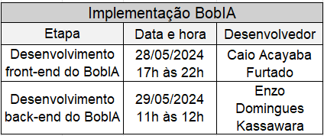

Riscos:
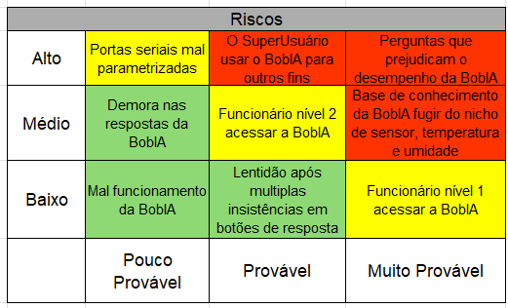

  - Históricos Clicáveis para Monitoramento de Dias Específicos
A Dashboard apresenta um histórico completo, desde quando o sistema de monitoramento foi instalado na propriedade, com a temperatura e/ou umidade crítica que se apresentaram no setor/setores de um dia específico, na fazenda produtora de soja.
Com a mudança, após o usuário selecionar o dia específico que deseja monitorar, ele será direcionado à outra página, onde poderá observar um ou mais gráficos de cada setor da propriedade, dependendo de quantos estiverem críticos (monitoramento de Temperatura e Umidade feito com intervalos de 1h).
Data da implementação: Início - 30/05/2024 às 15h. Término Previsto - 02/06/2024 às 23h.
Classificação: Mudança normal.
Desenvolvedores envolvidos (desenvolvimento, testes e validação): Lucas Pereira Canuto e Gabriel Gomes Corrêa.

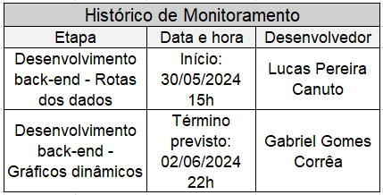

Riscos:
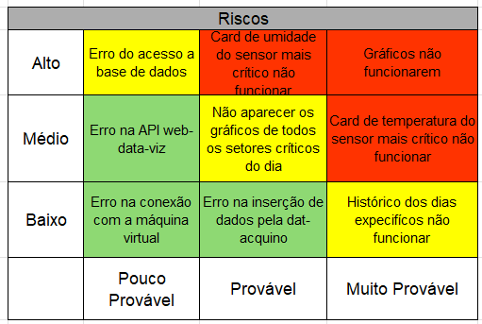

- FLUXOGRAMAS – CENTRAL DE SERVIÇO DE TI
6.1 INCIDENTE
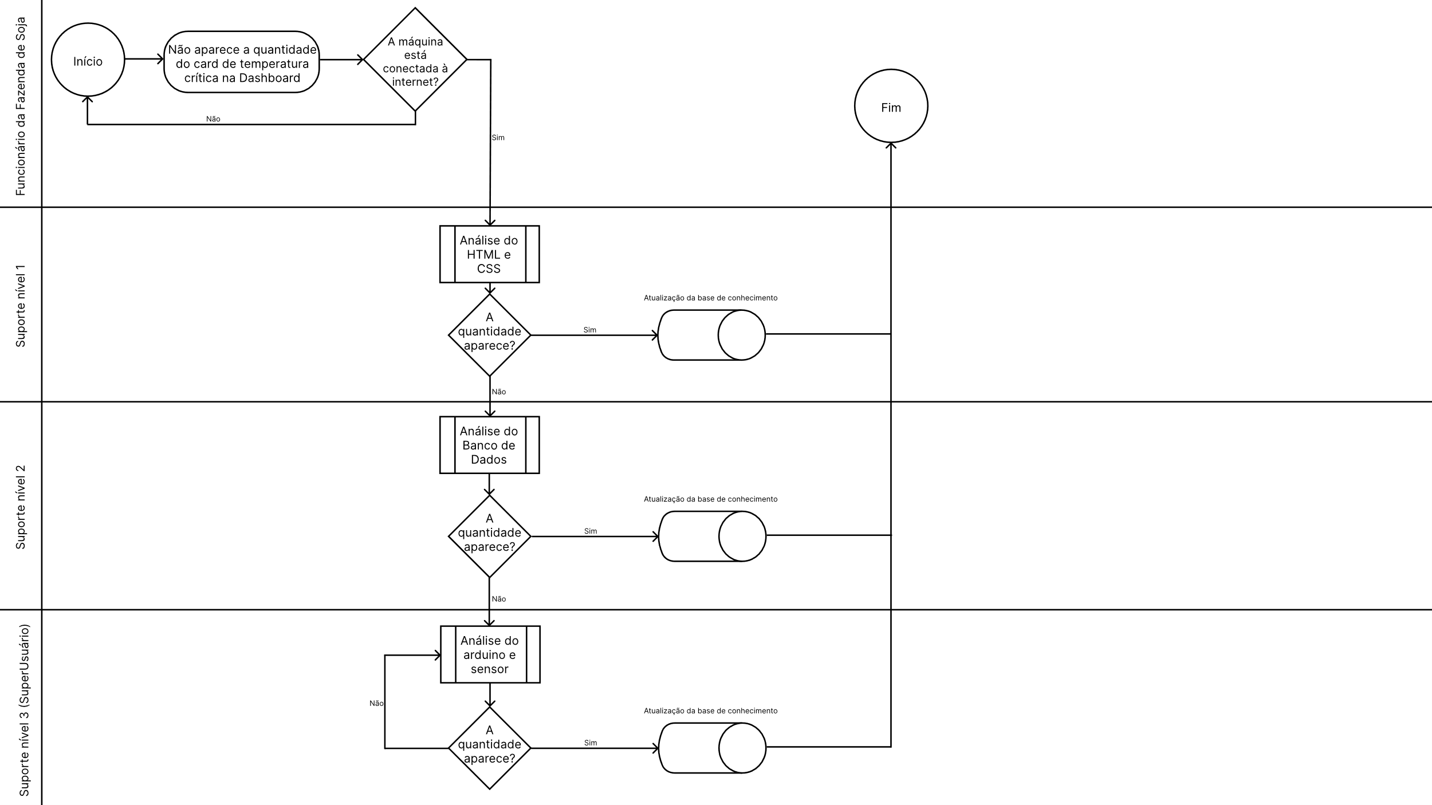

6.2 PROBLEMA
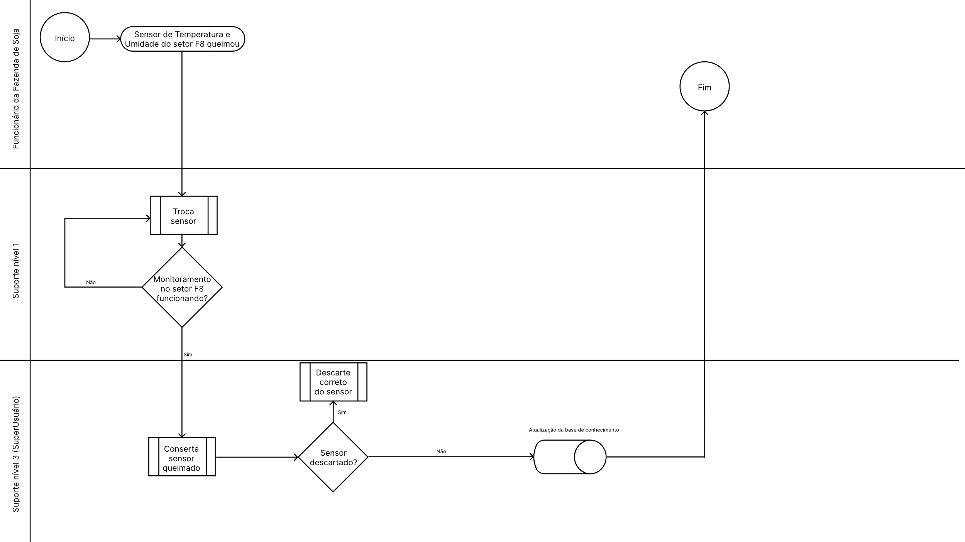

6.3 REQUISIÇÃO
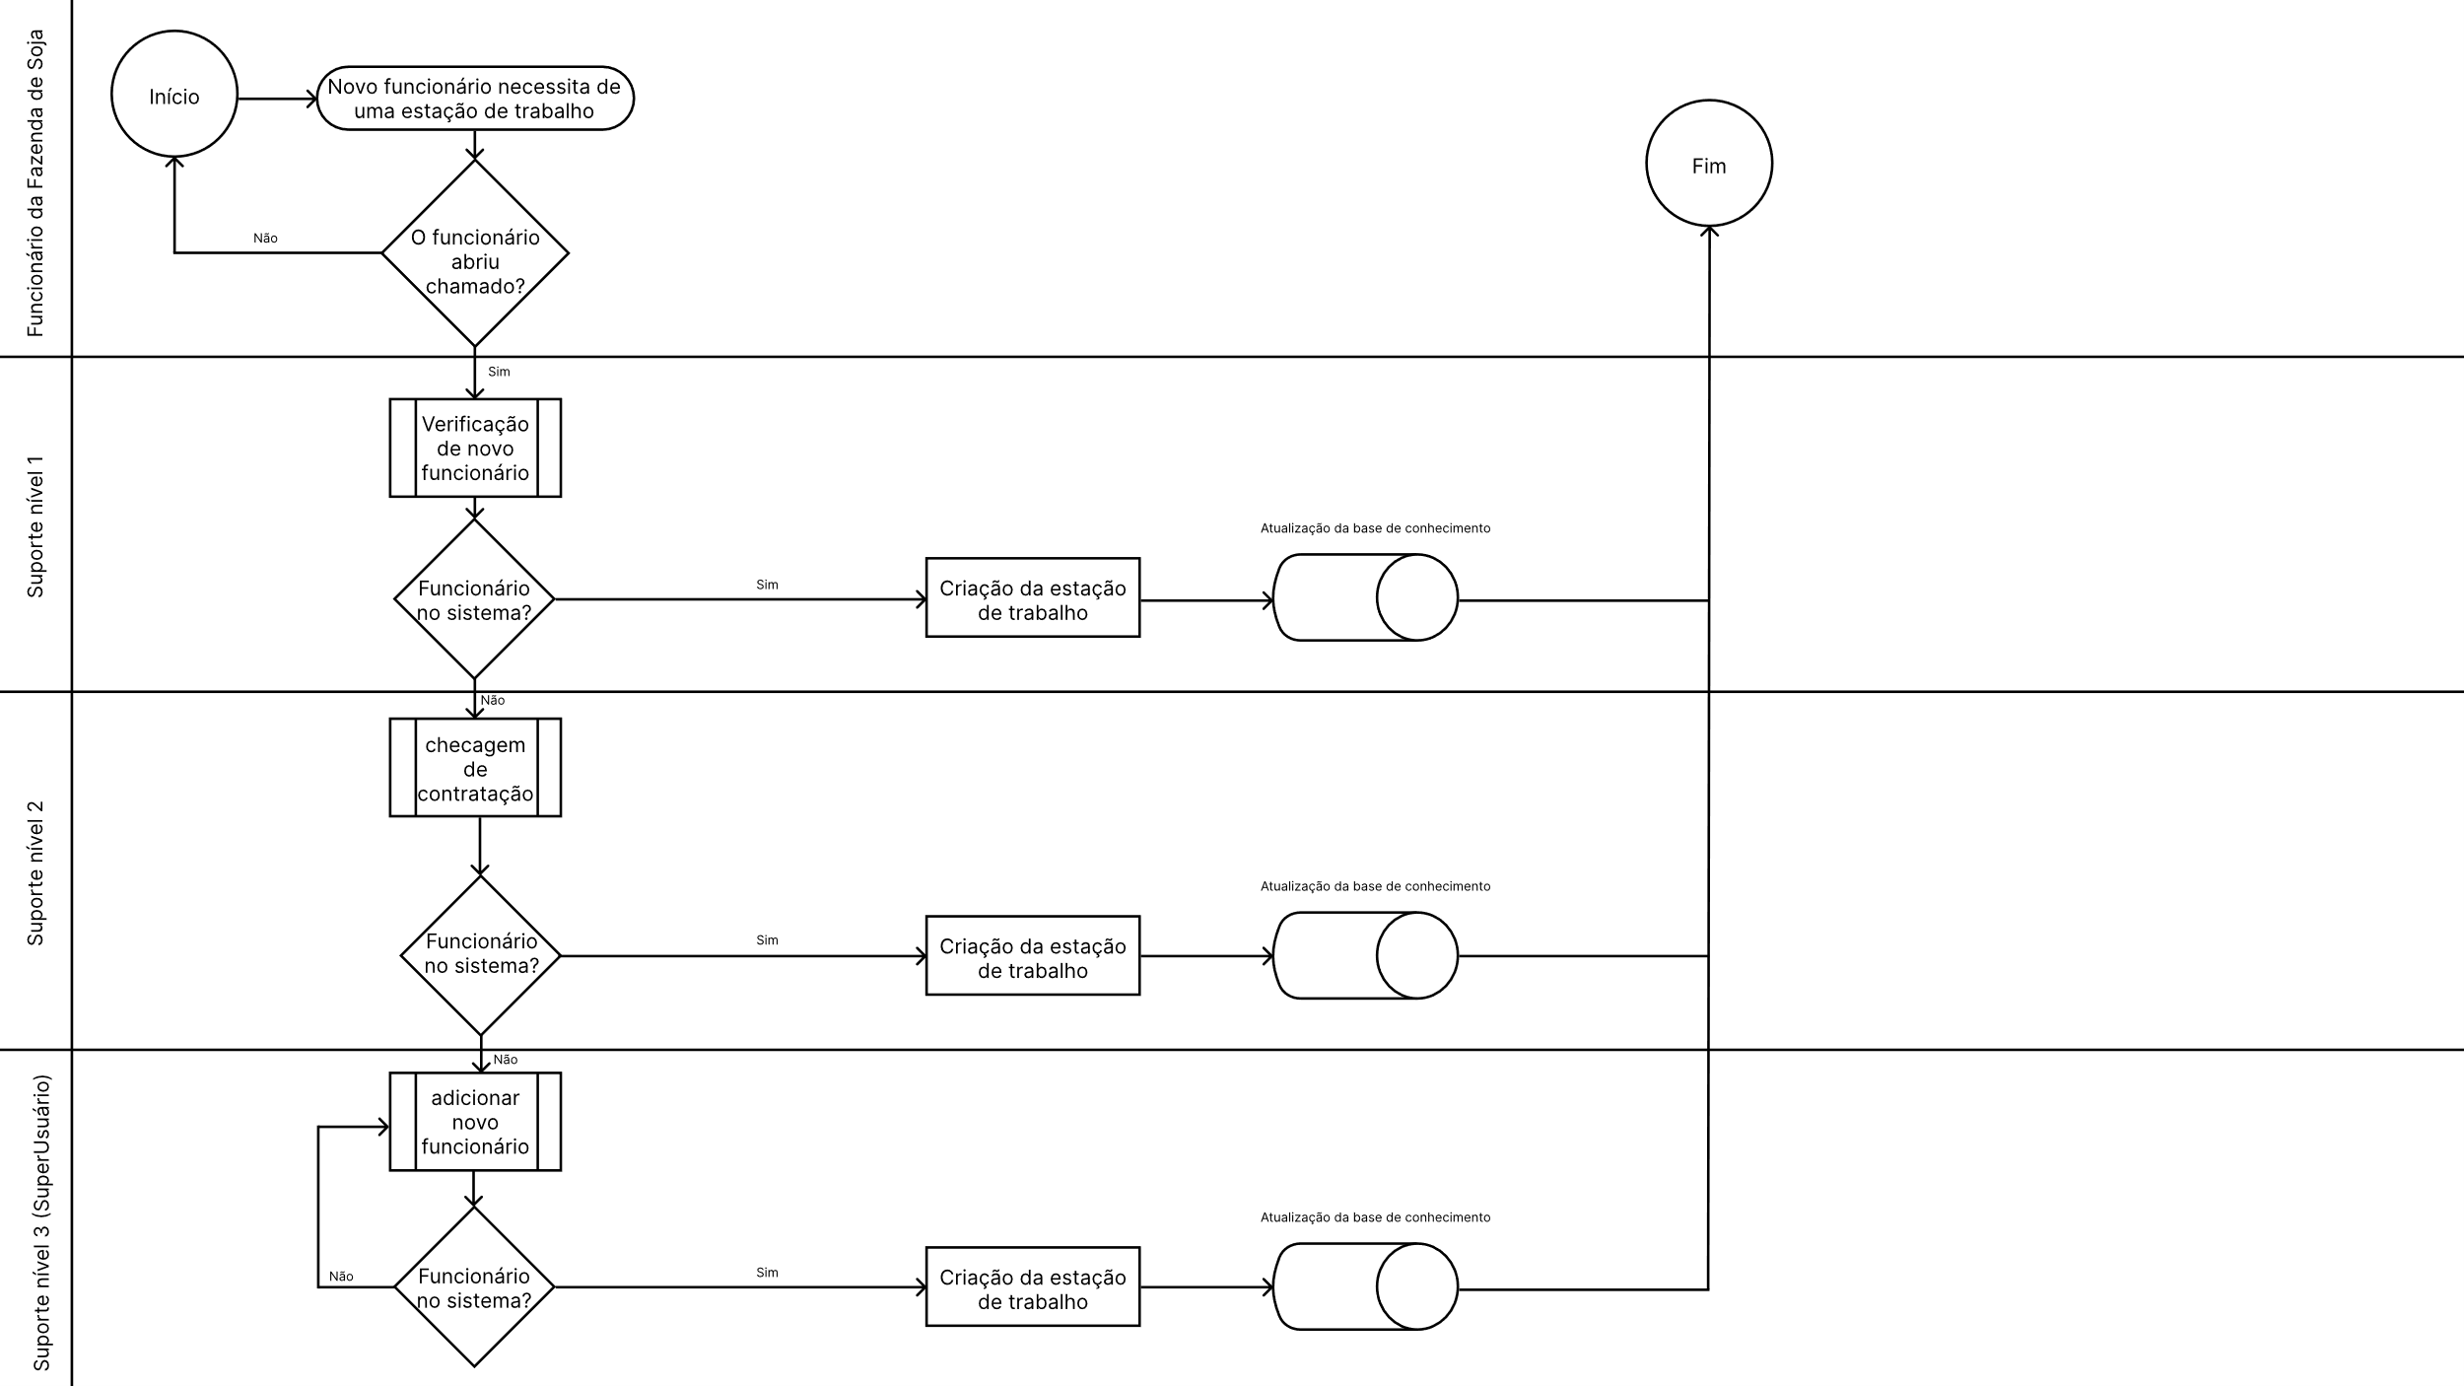

- DIAGRAMA DE SOLUÇÃO
